CIOCIARIA OGGI
MERCOLEDI’ 9 agosto 2006
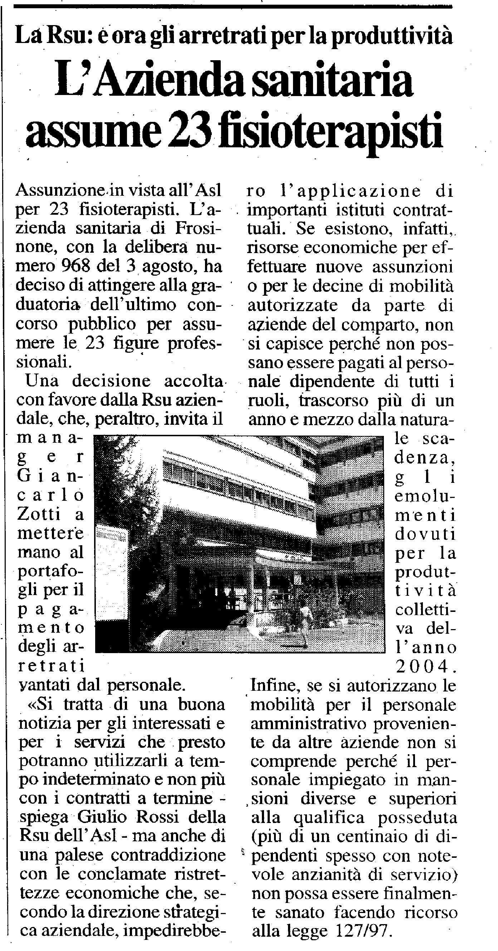
CIOCIARIA OGGI
GIOVEDI’ 10 agosto 2006
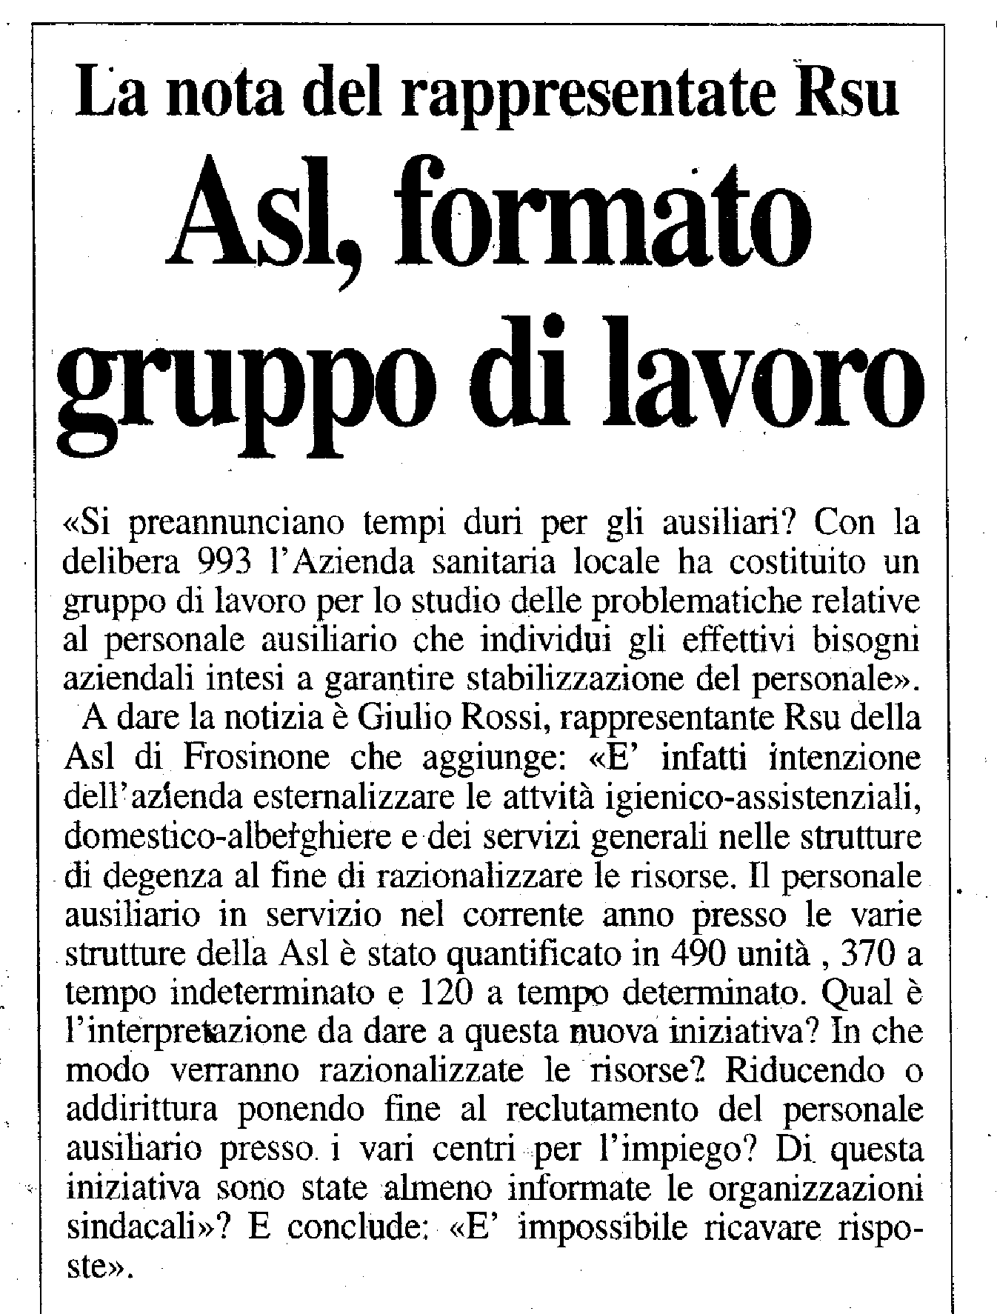
LA PROVINCIA 10 agosto 2006
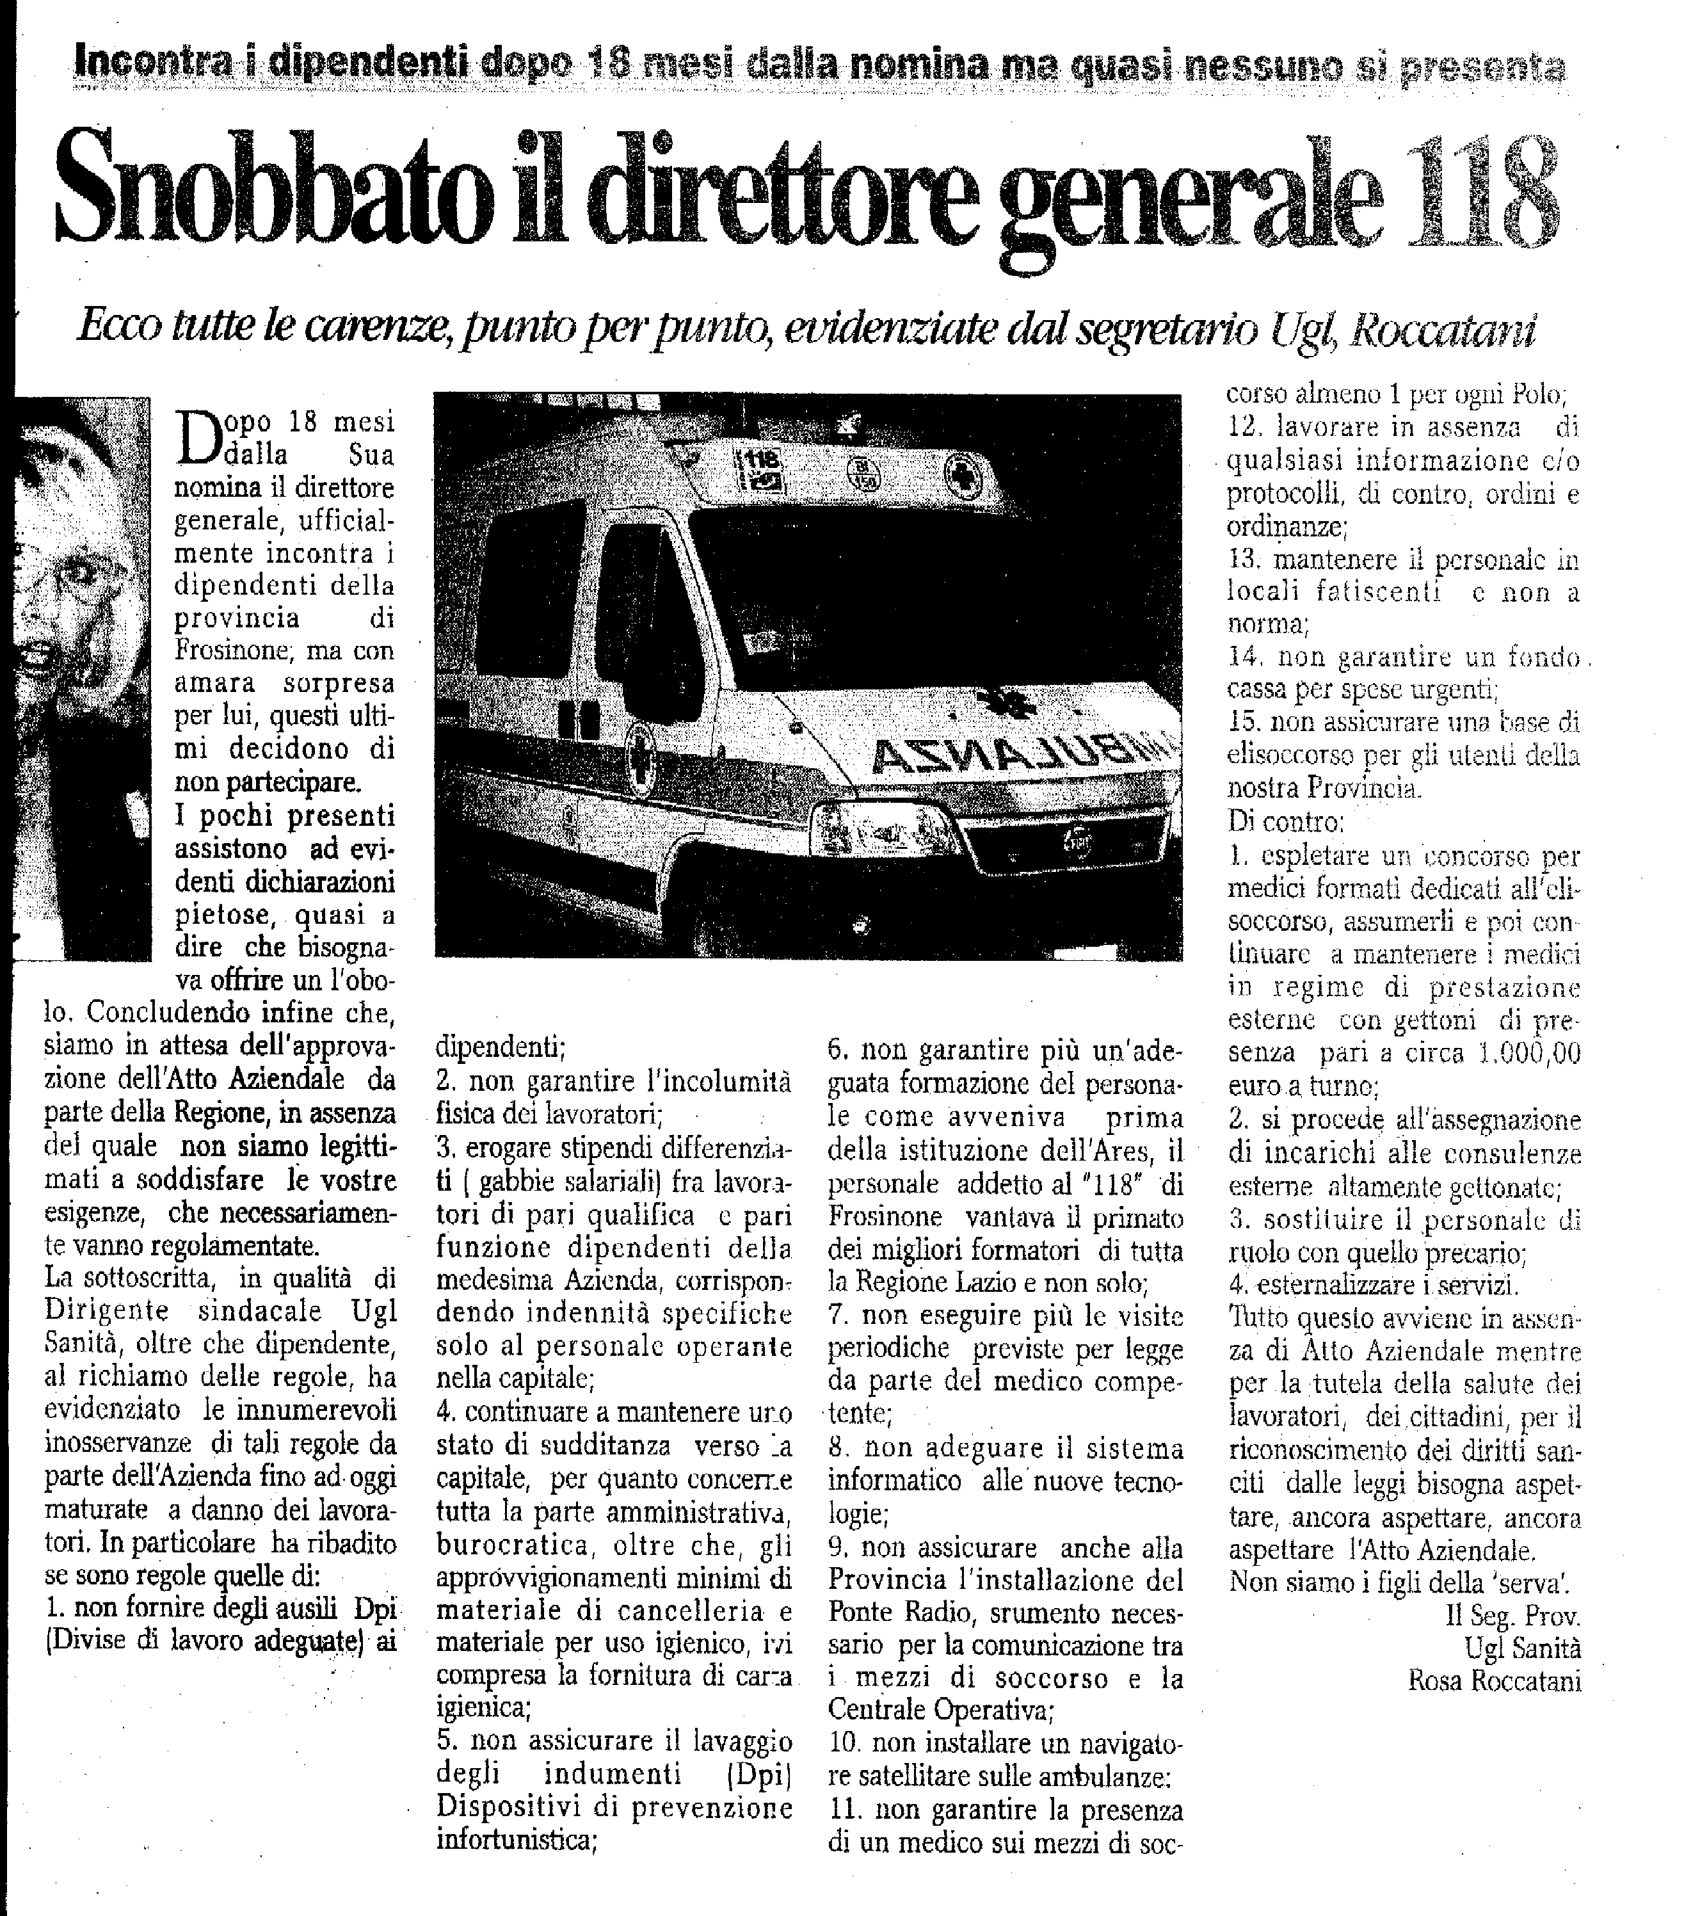
LA PROVINCIA 10 agosto 2006
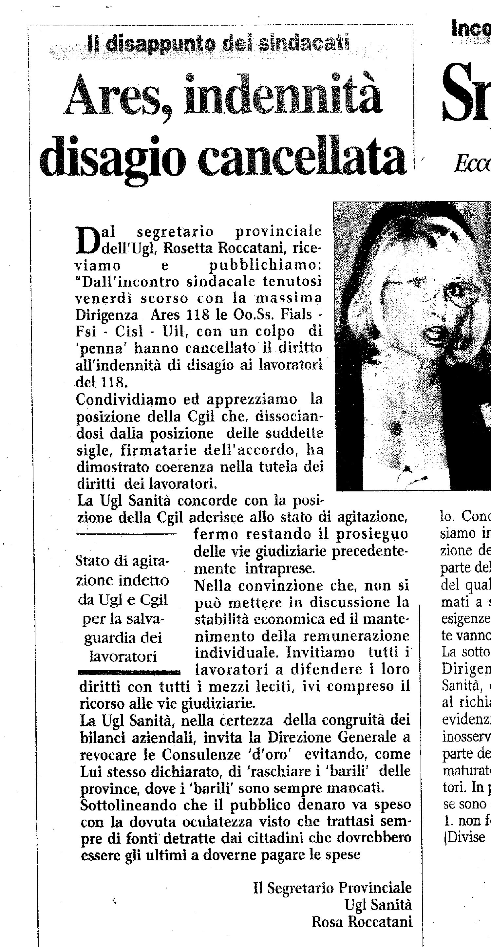
LA PROVINCIA – VENERDI’ 11 agosto 2006
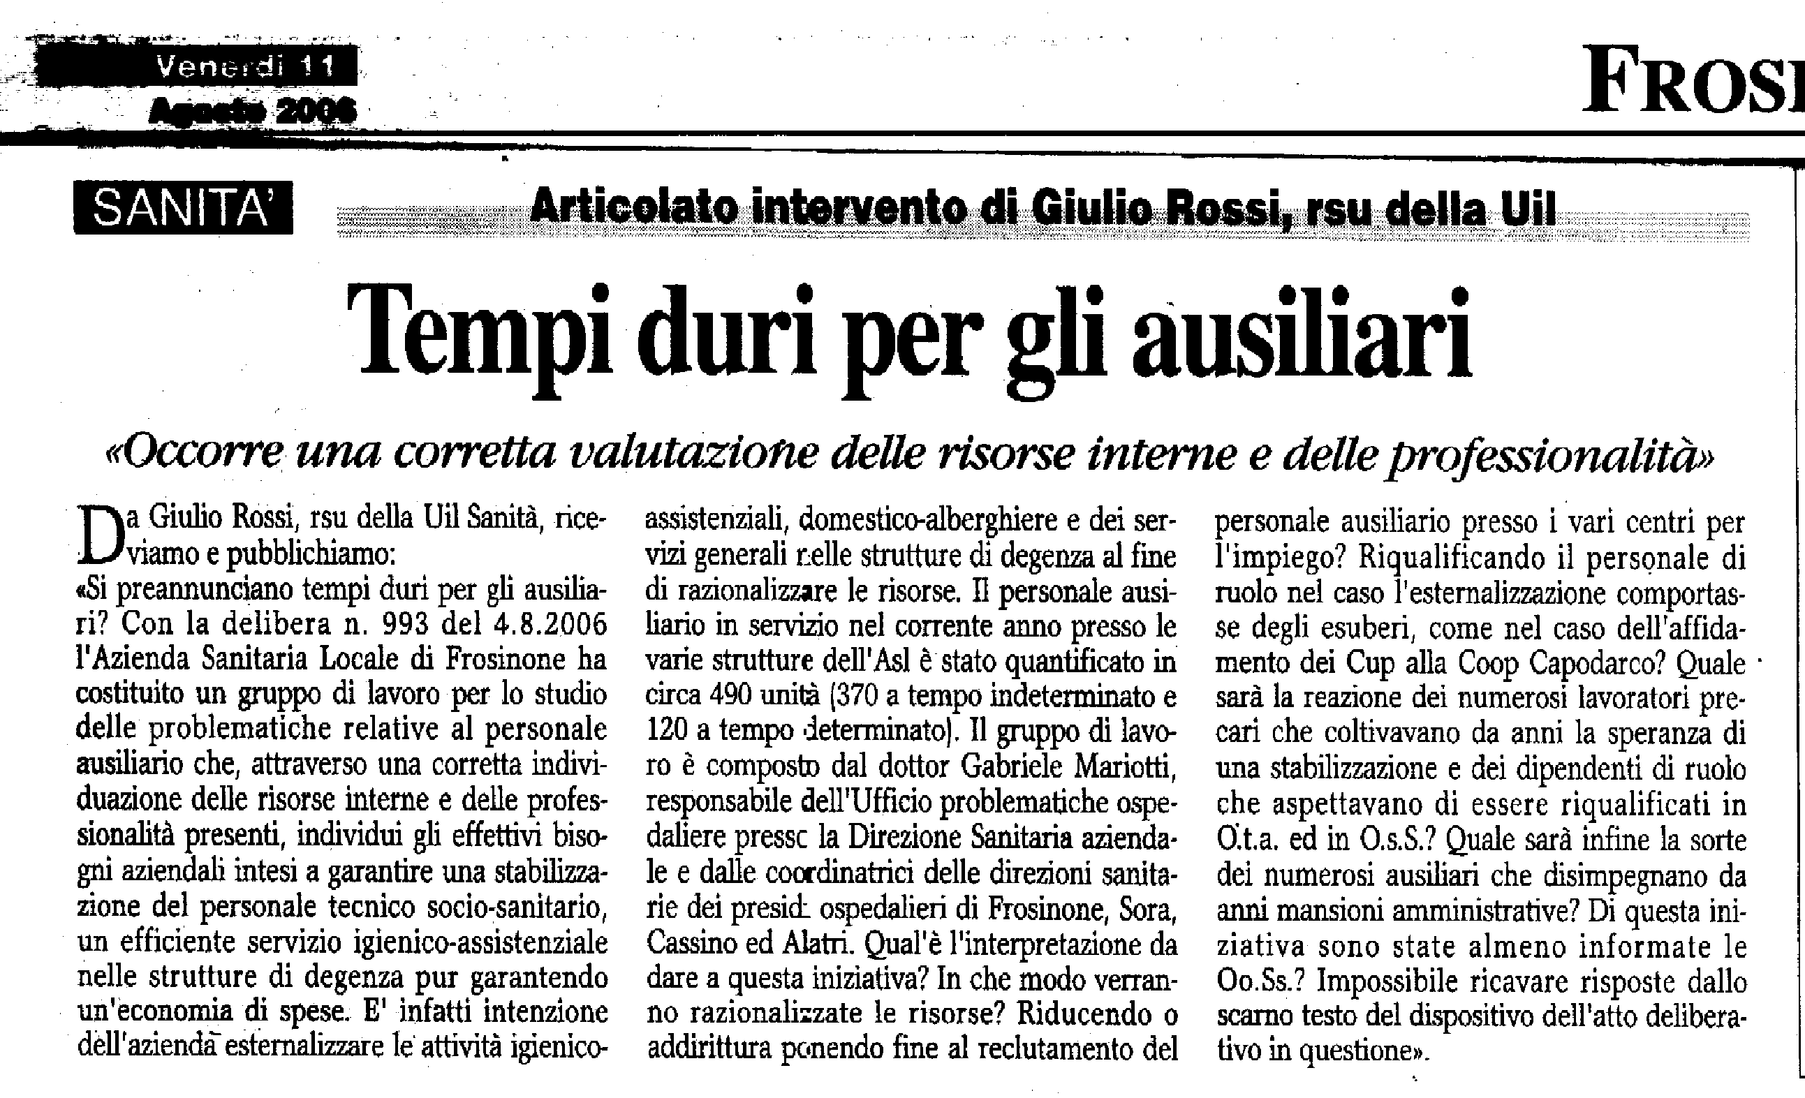
CIOCIARIA OGGI – SABATO 12 agosto 2006
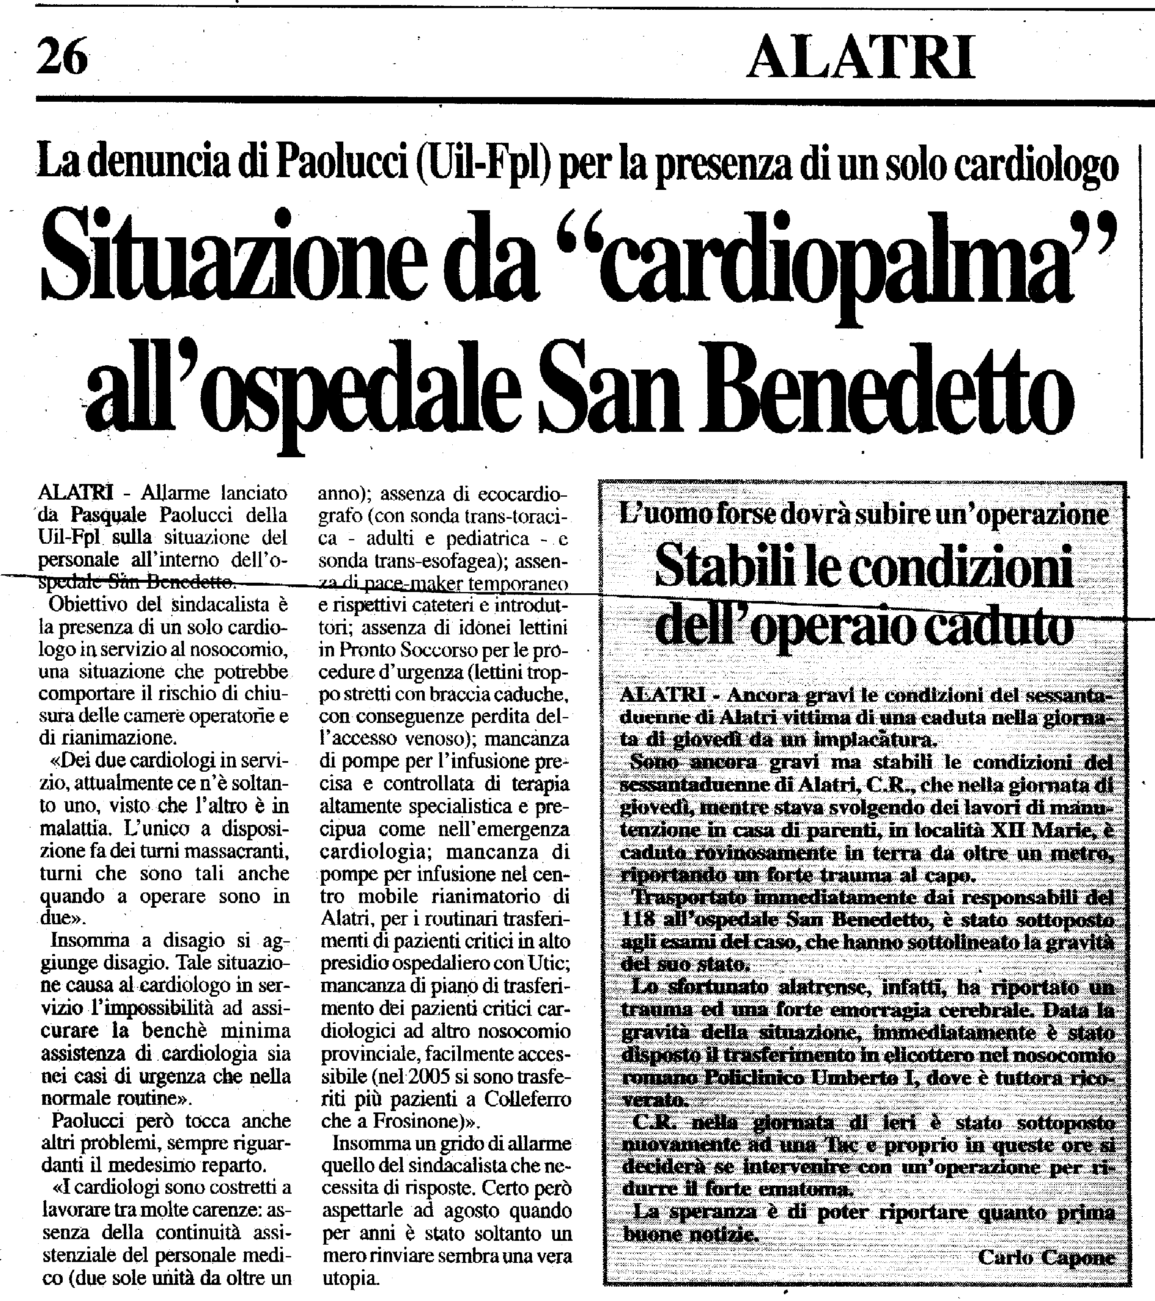
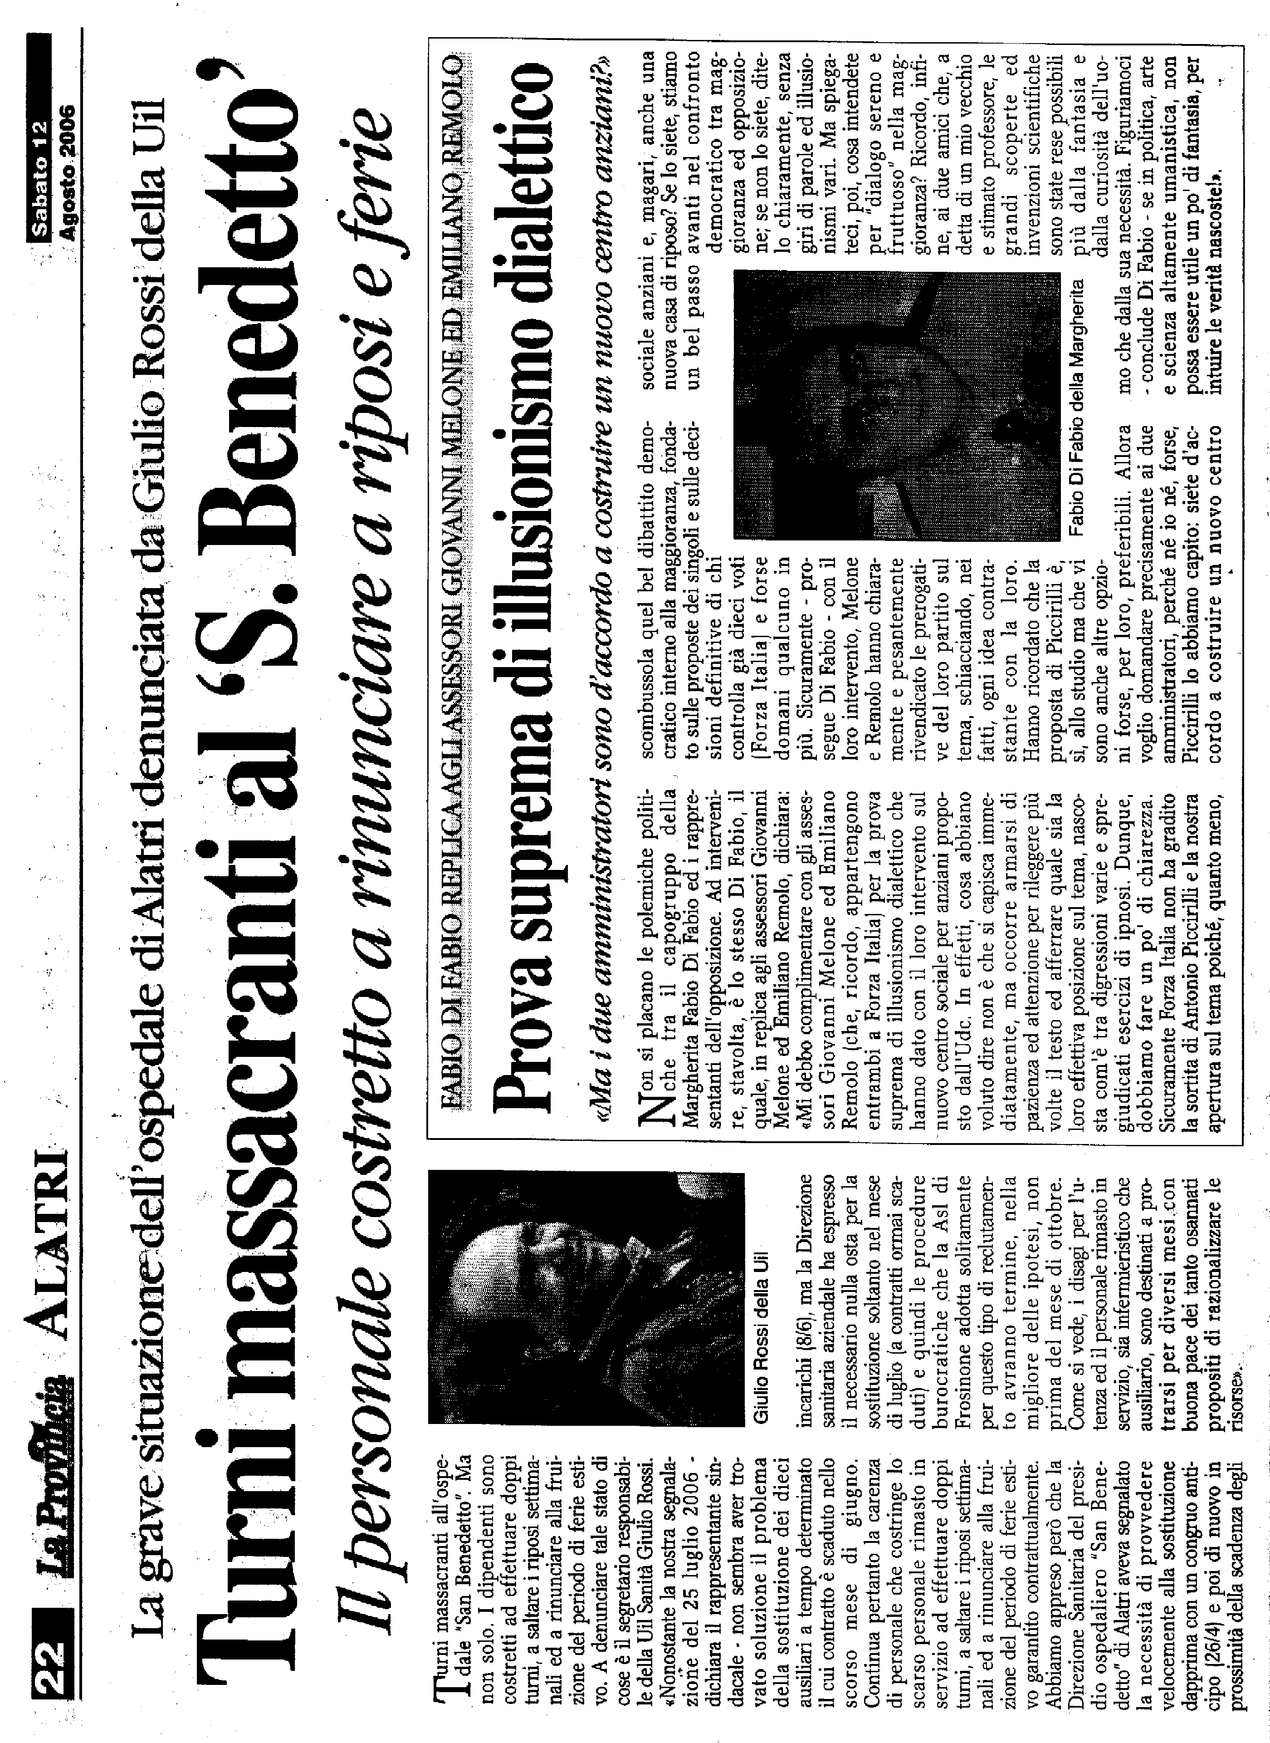


CIOCIARIA OGGI – LUNEDI’ 14 agosto 2006
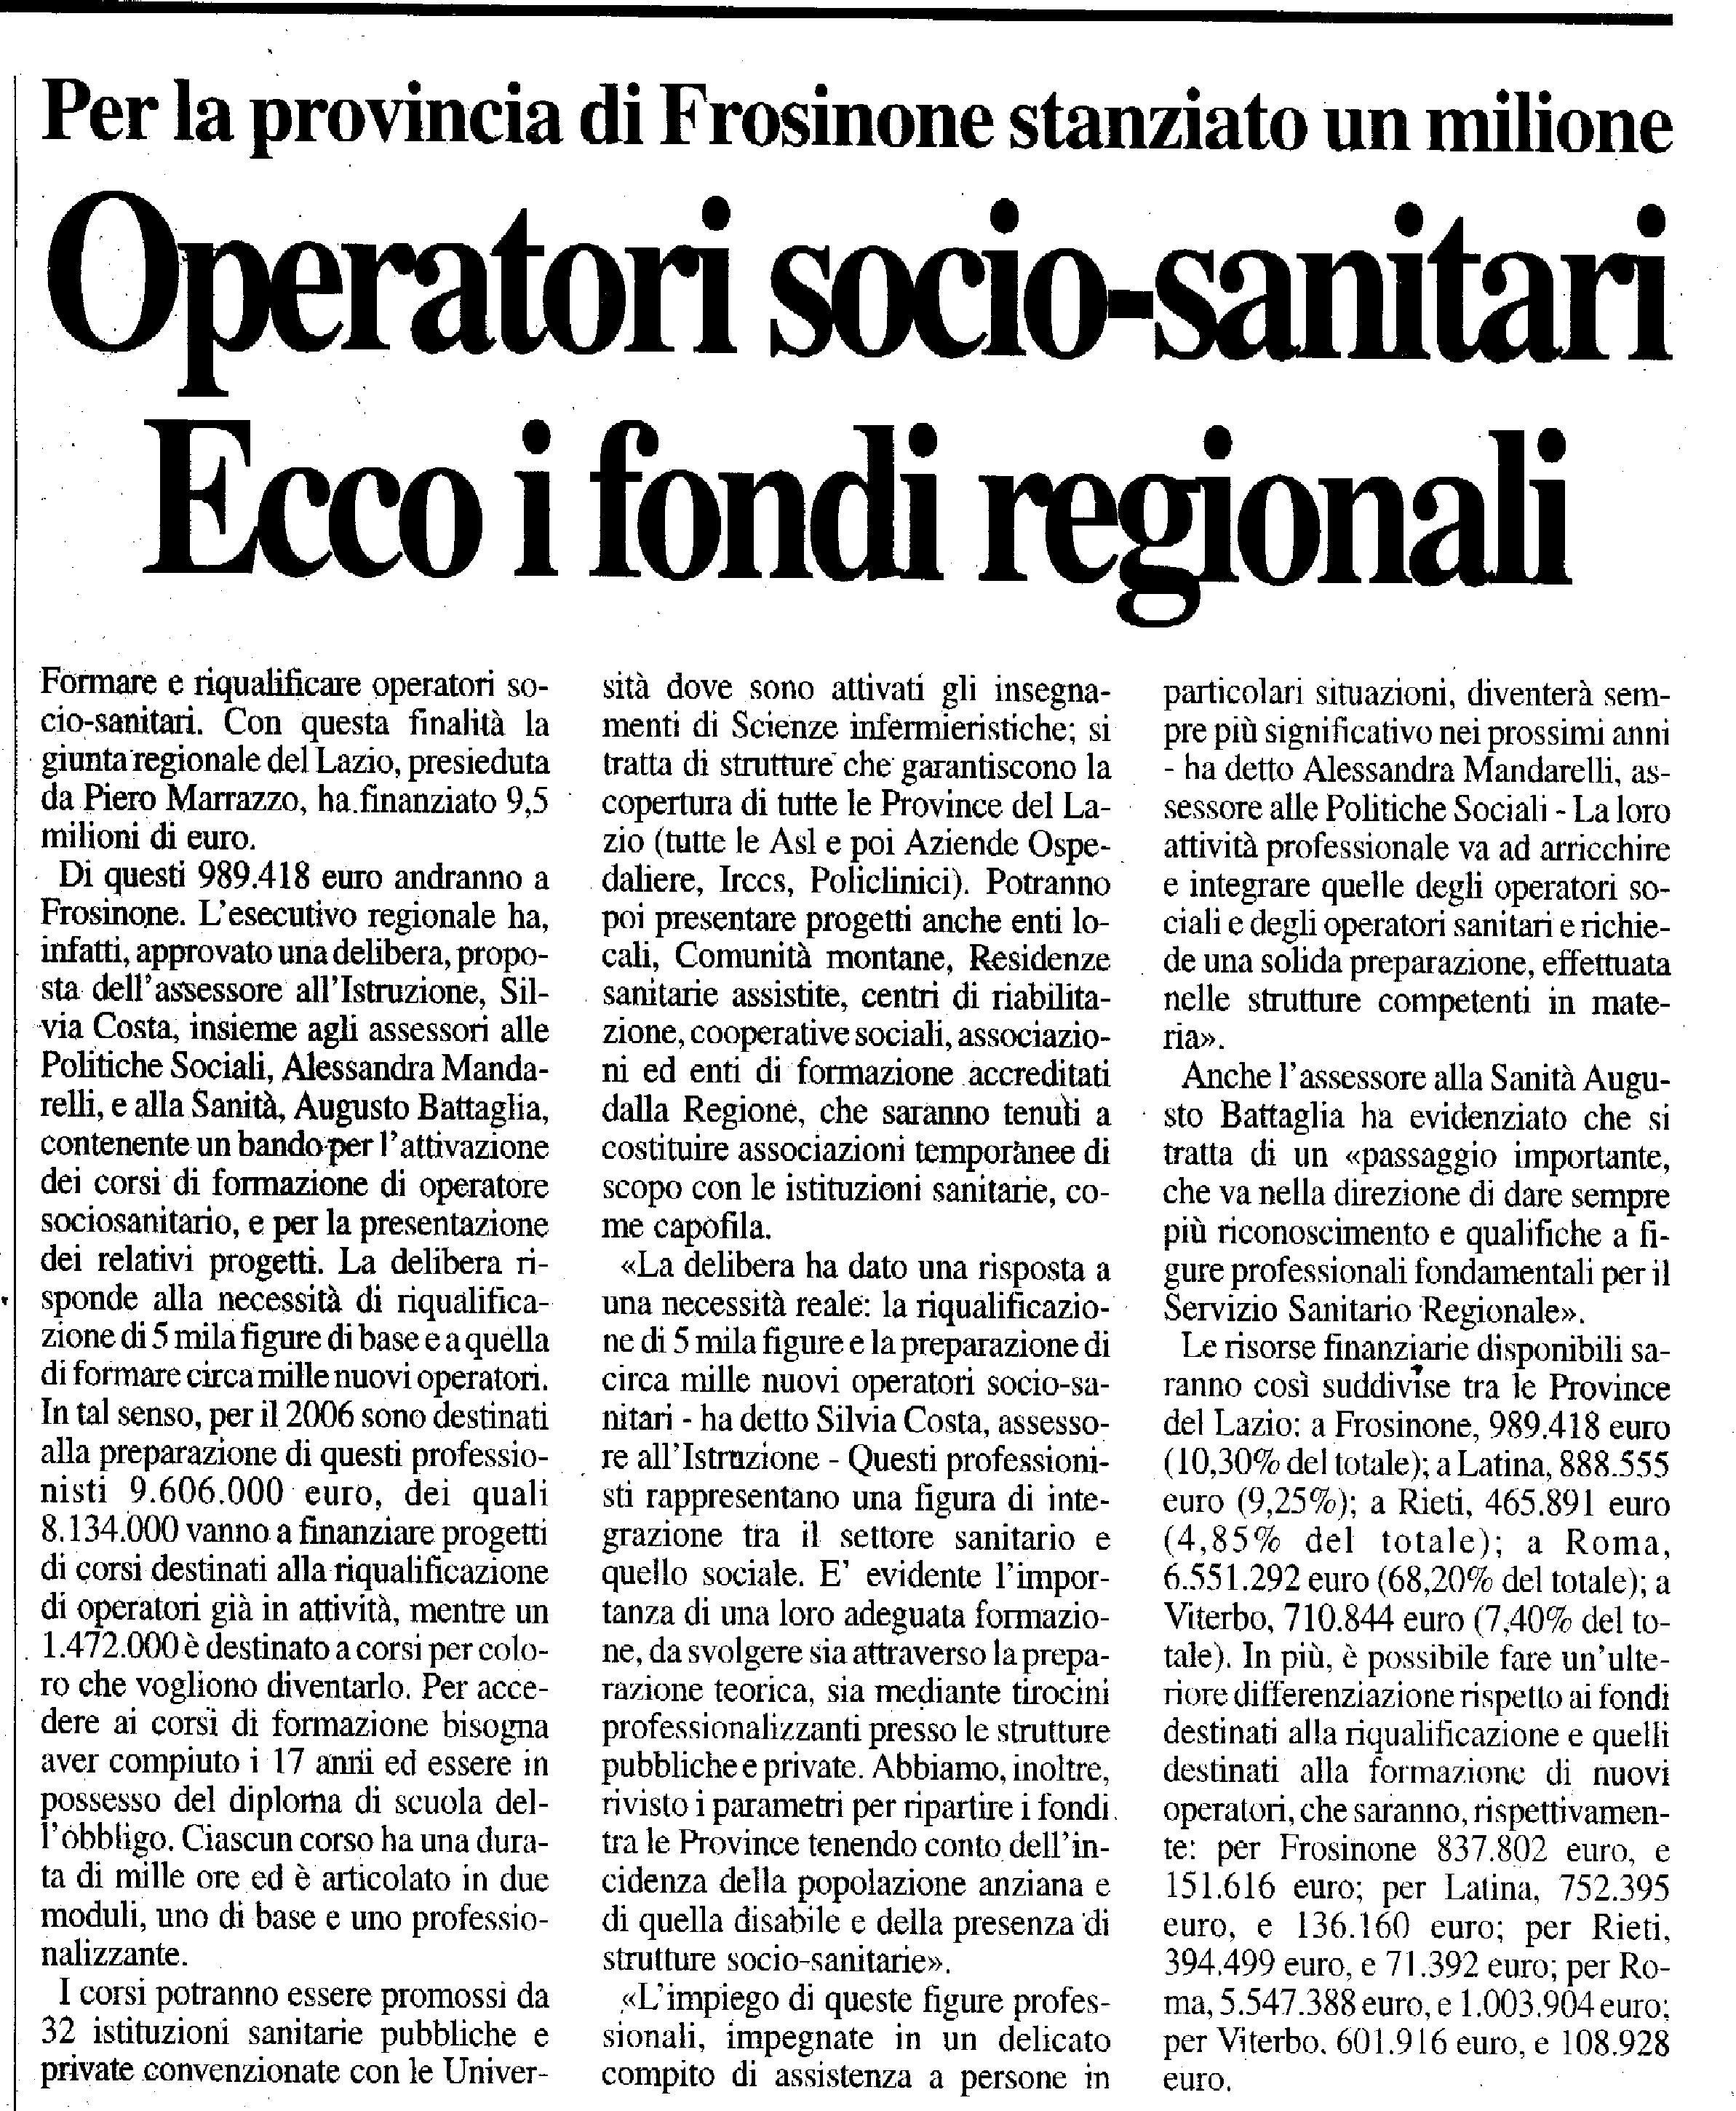
CIOCIARIA OGGI
MARTEDI’ 22 agosto 2006
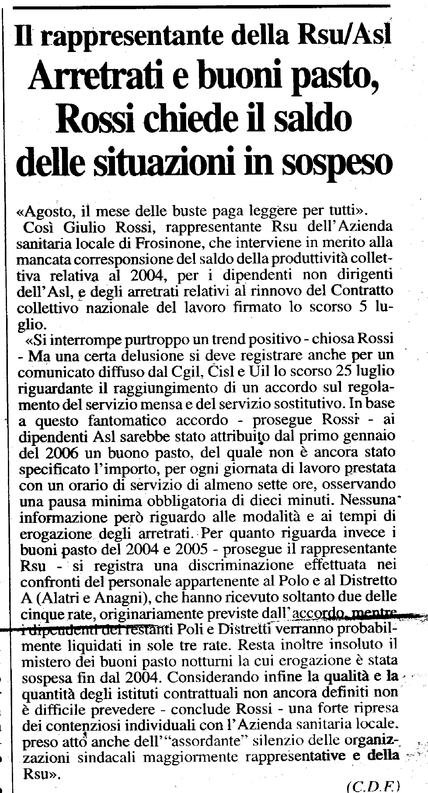
LA PROVINCIA
MARTEDI’ 22 agosto 2006
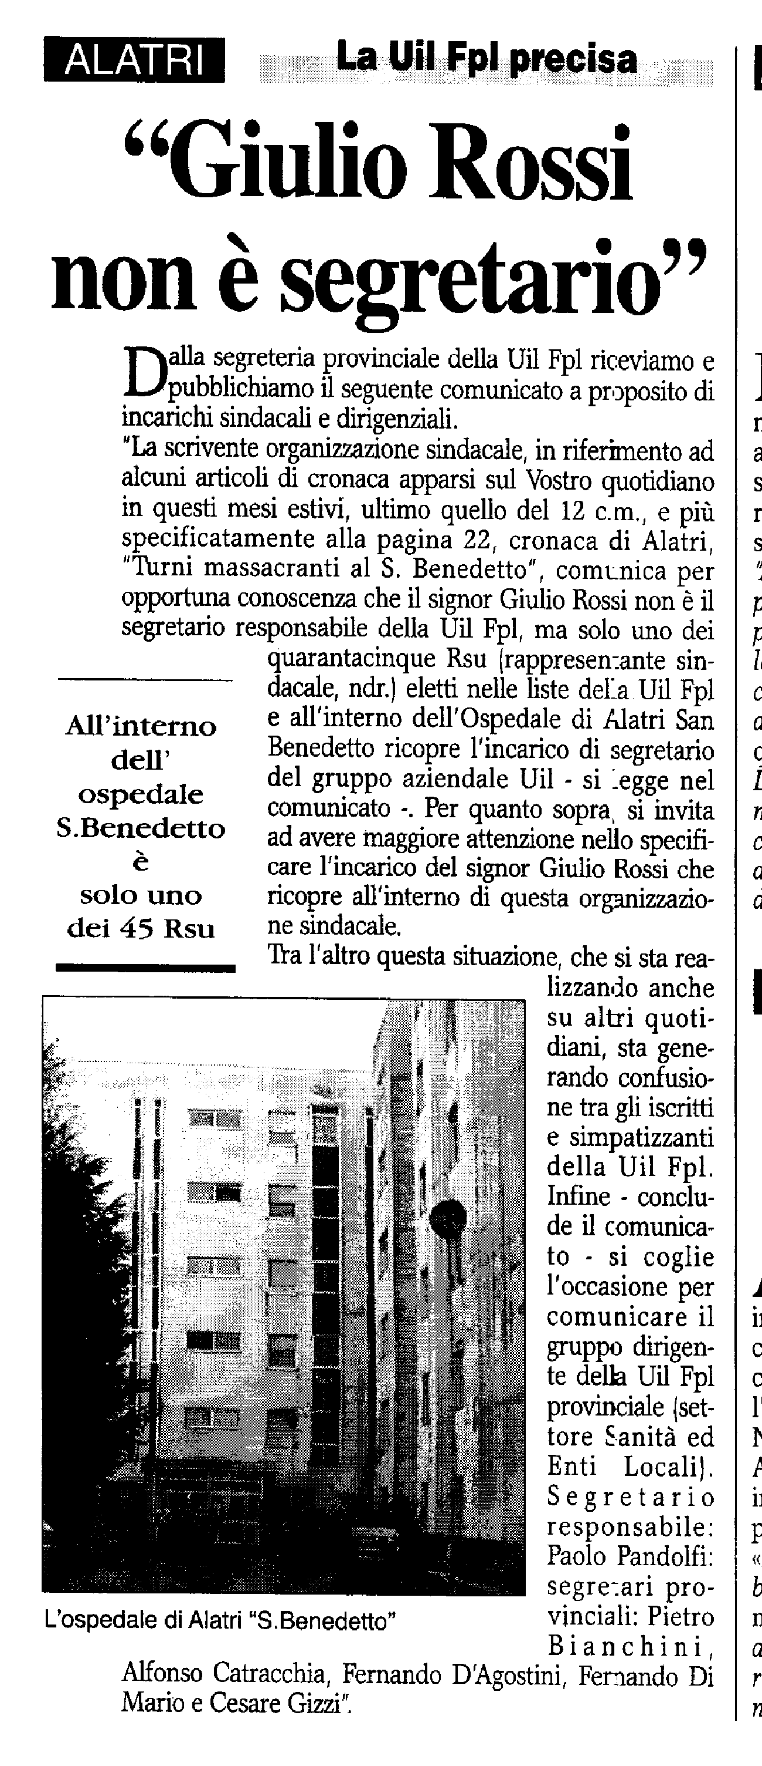
LA PROVINCIA
MARTEDI’ 22 agosto 2006
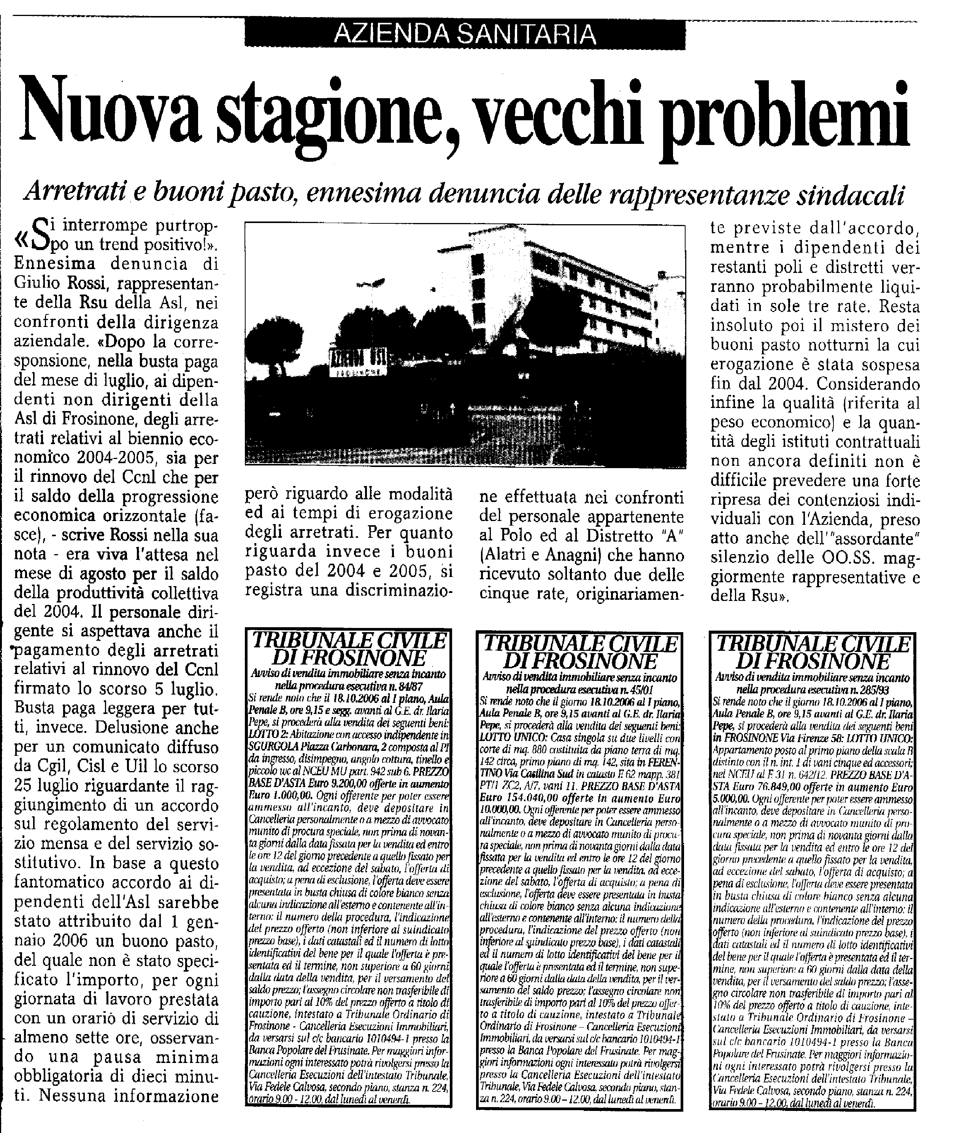

CIOCIARIA OGGI
MARTEDI’ 22 agosto 2006
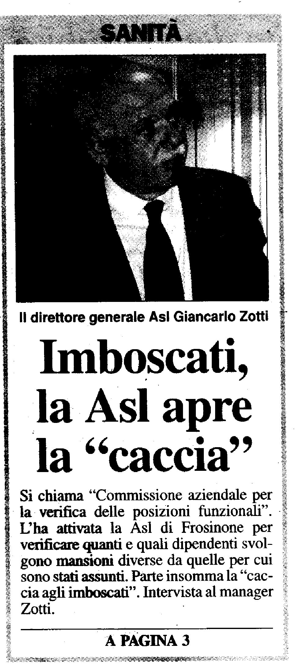
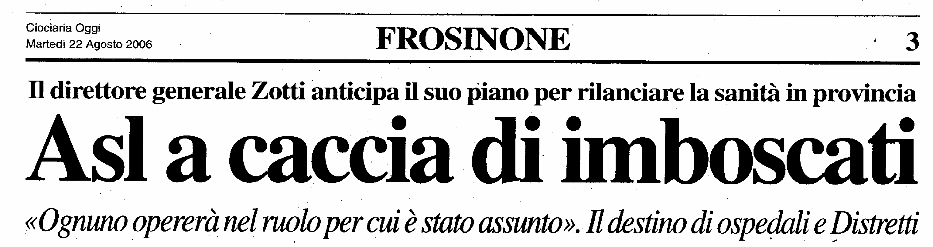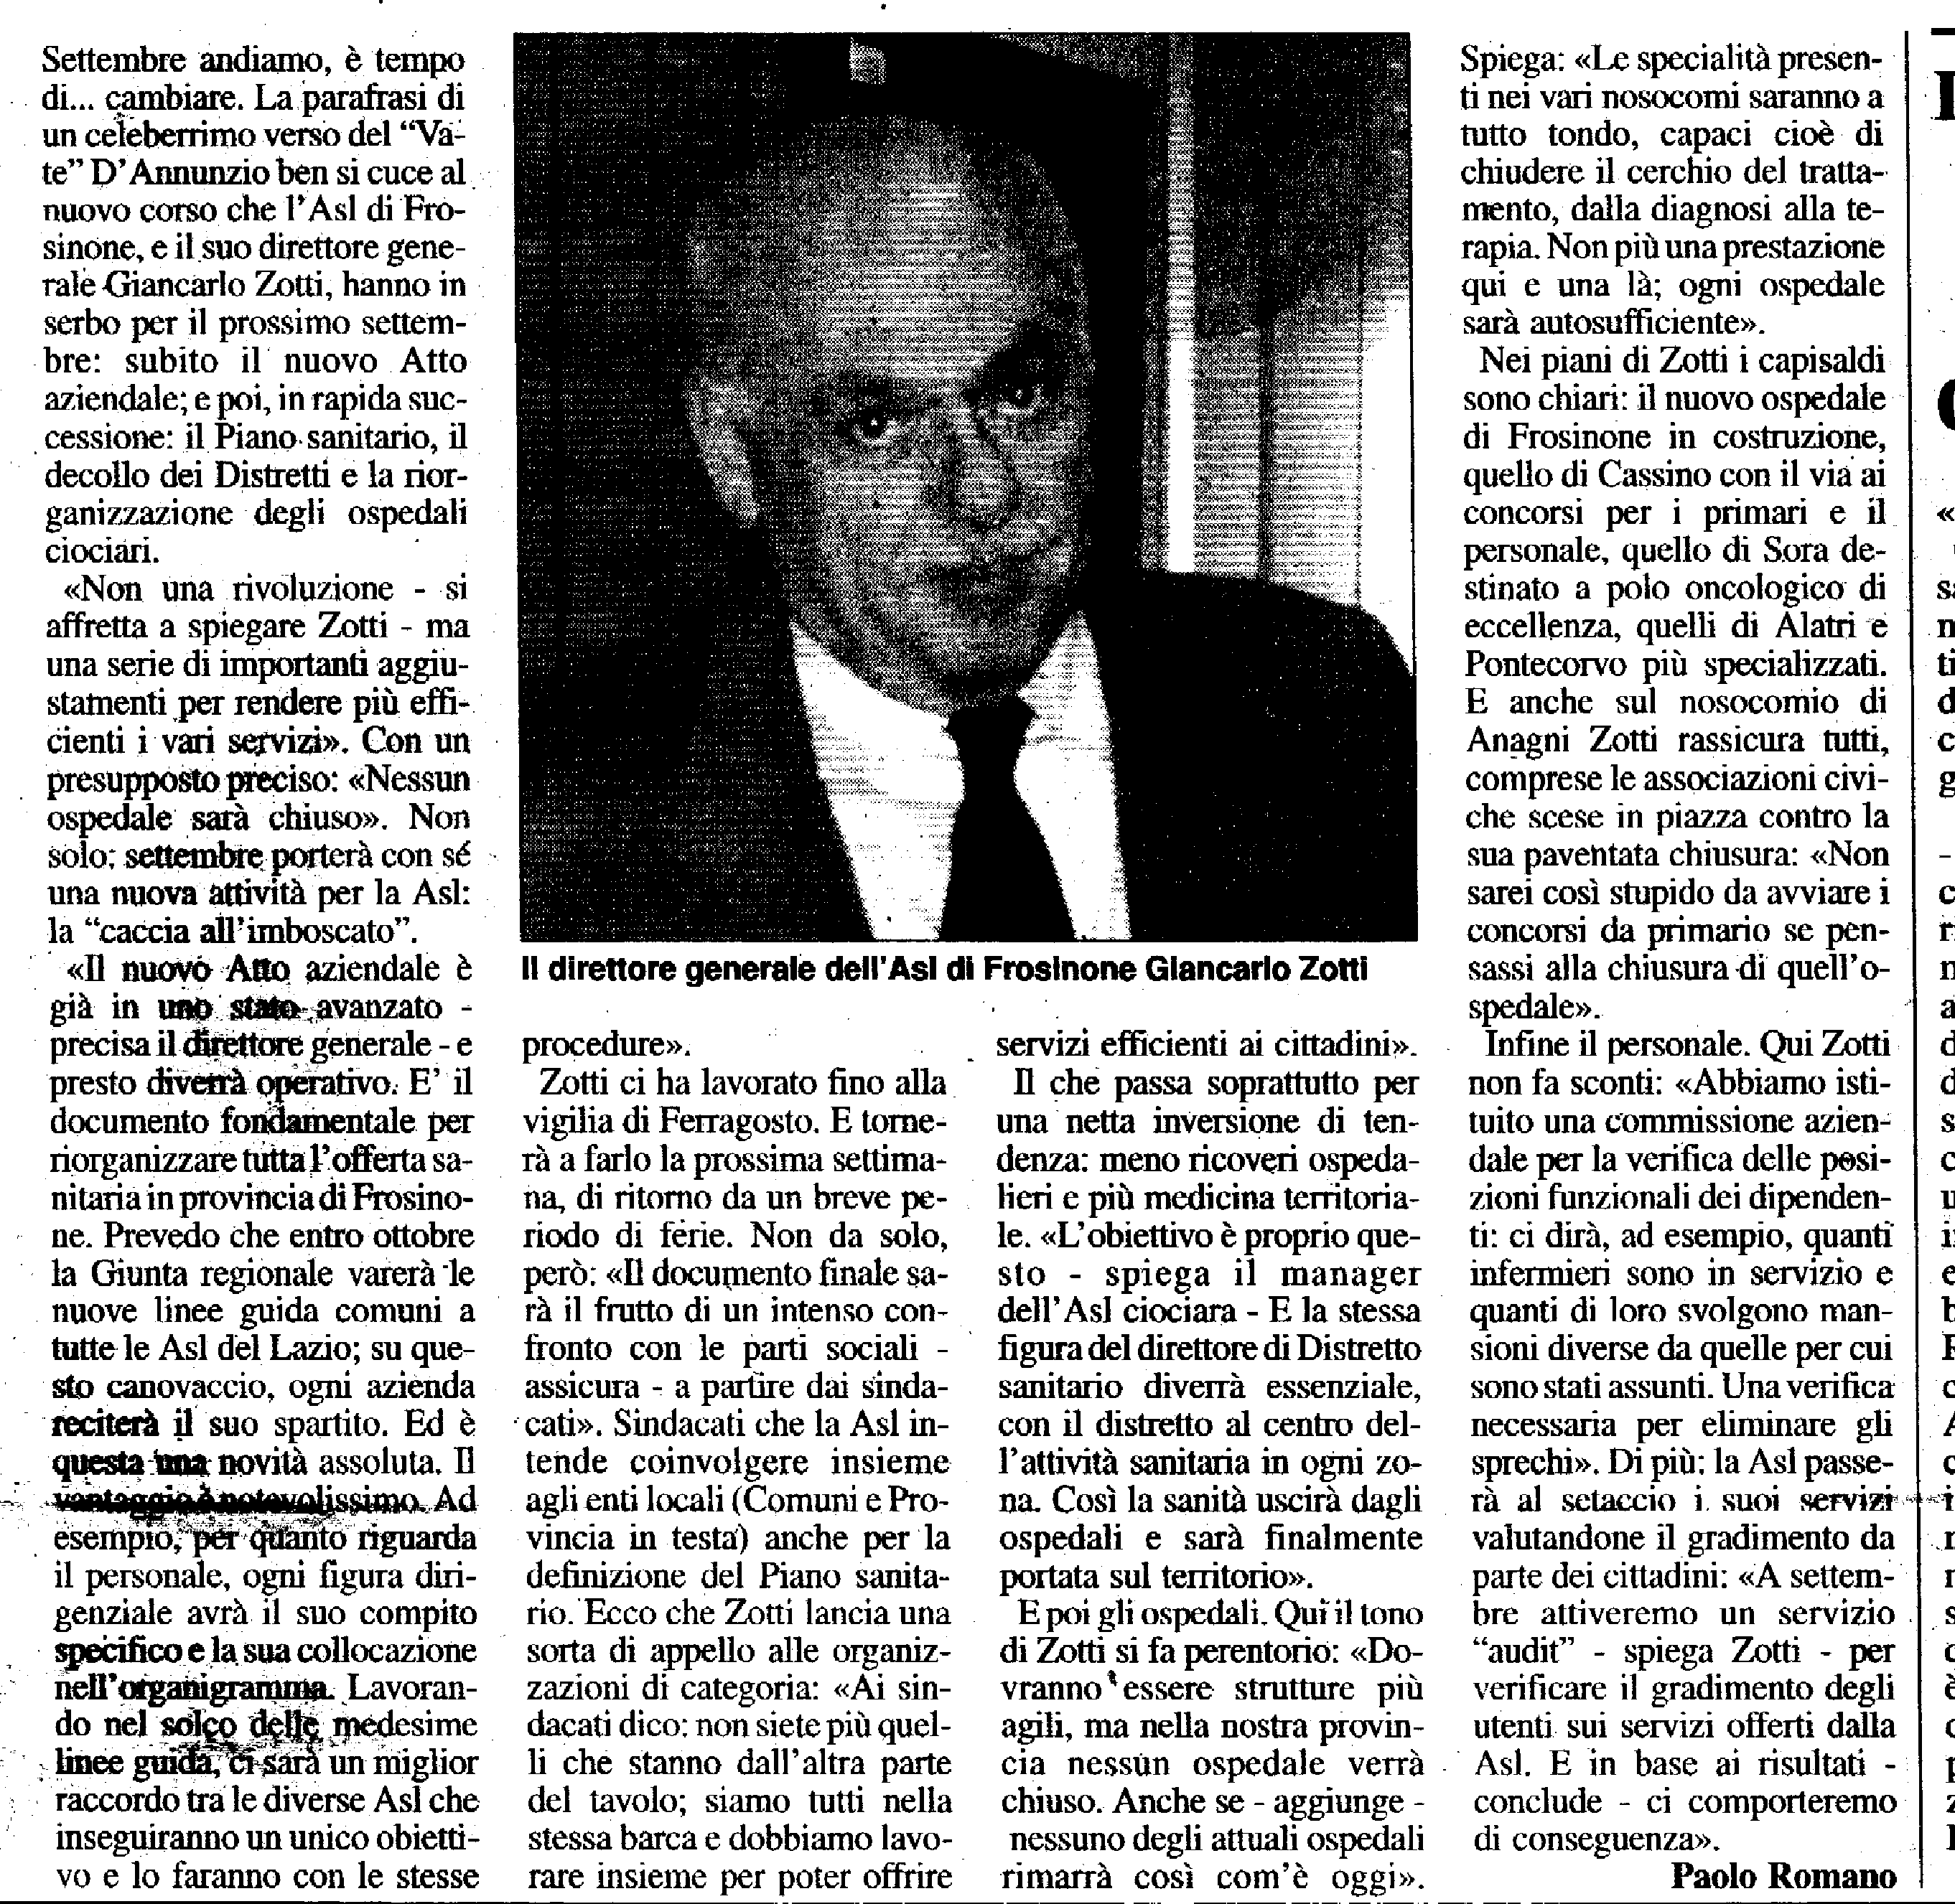
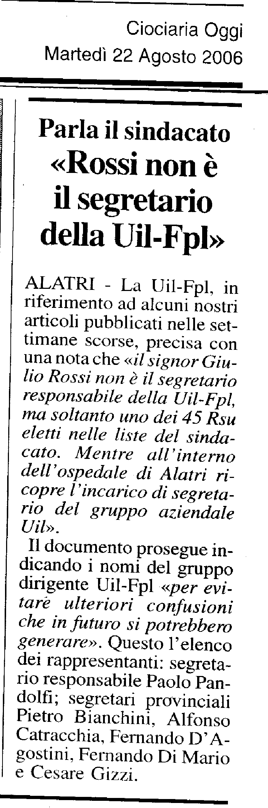
CIOCIARIA OGGI
MARTEDI’ 22 agosto 2006
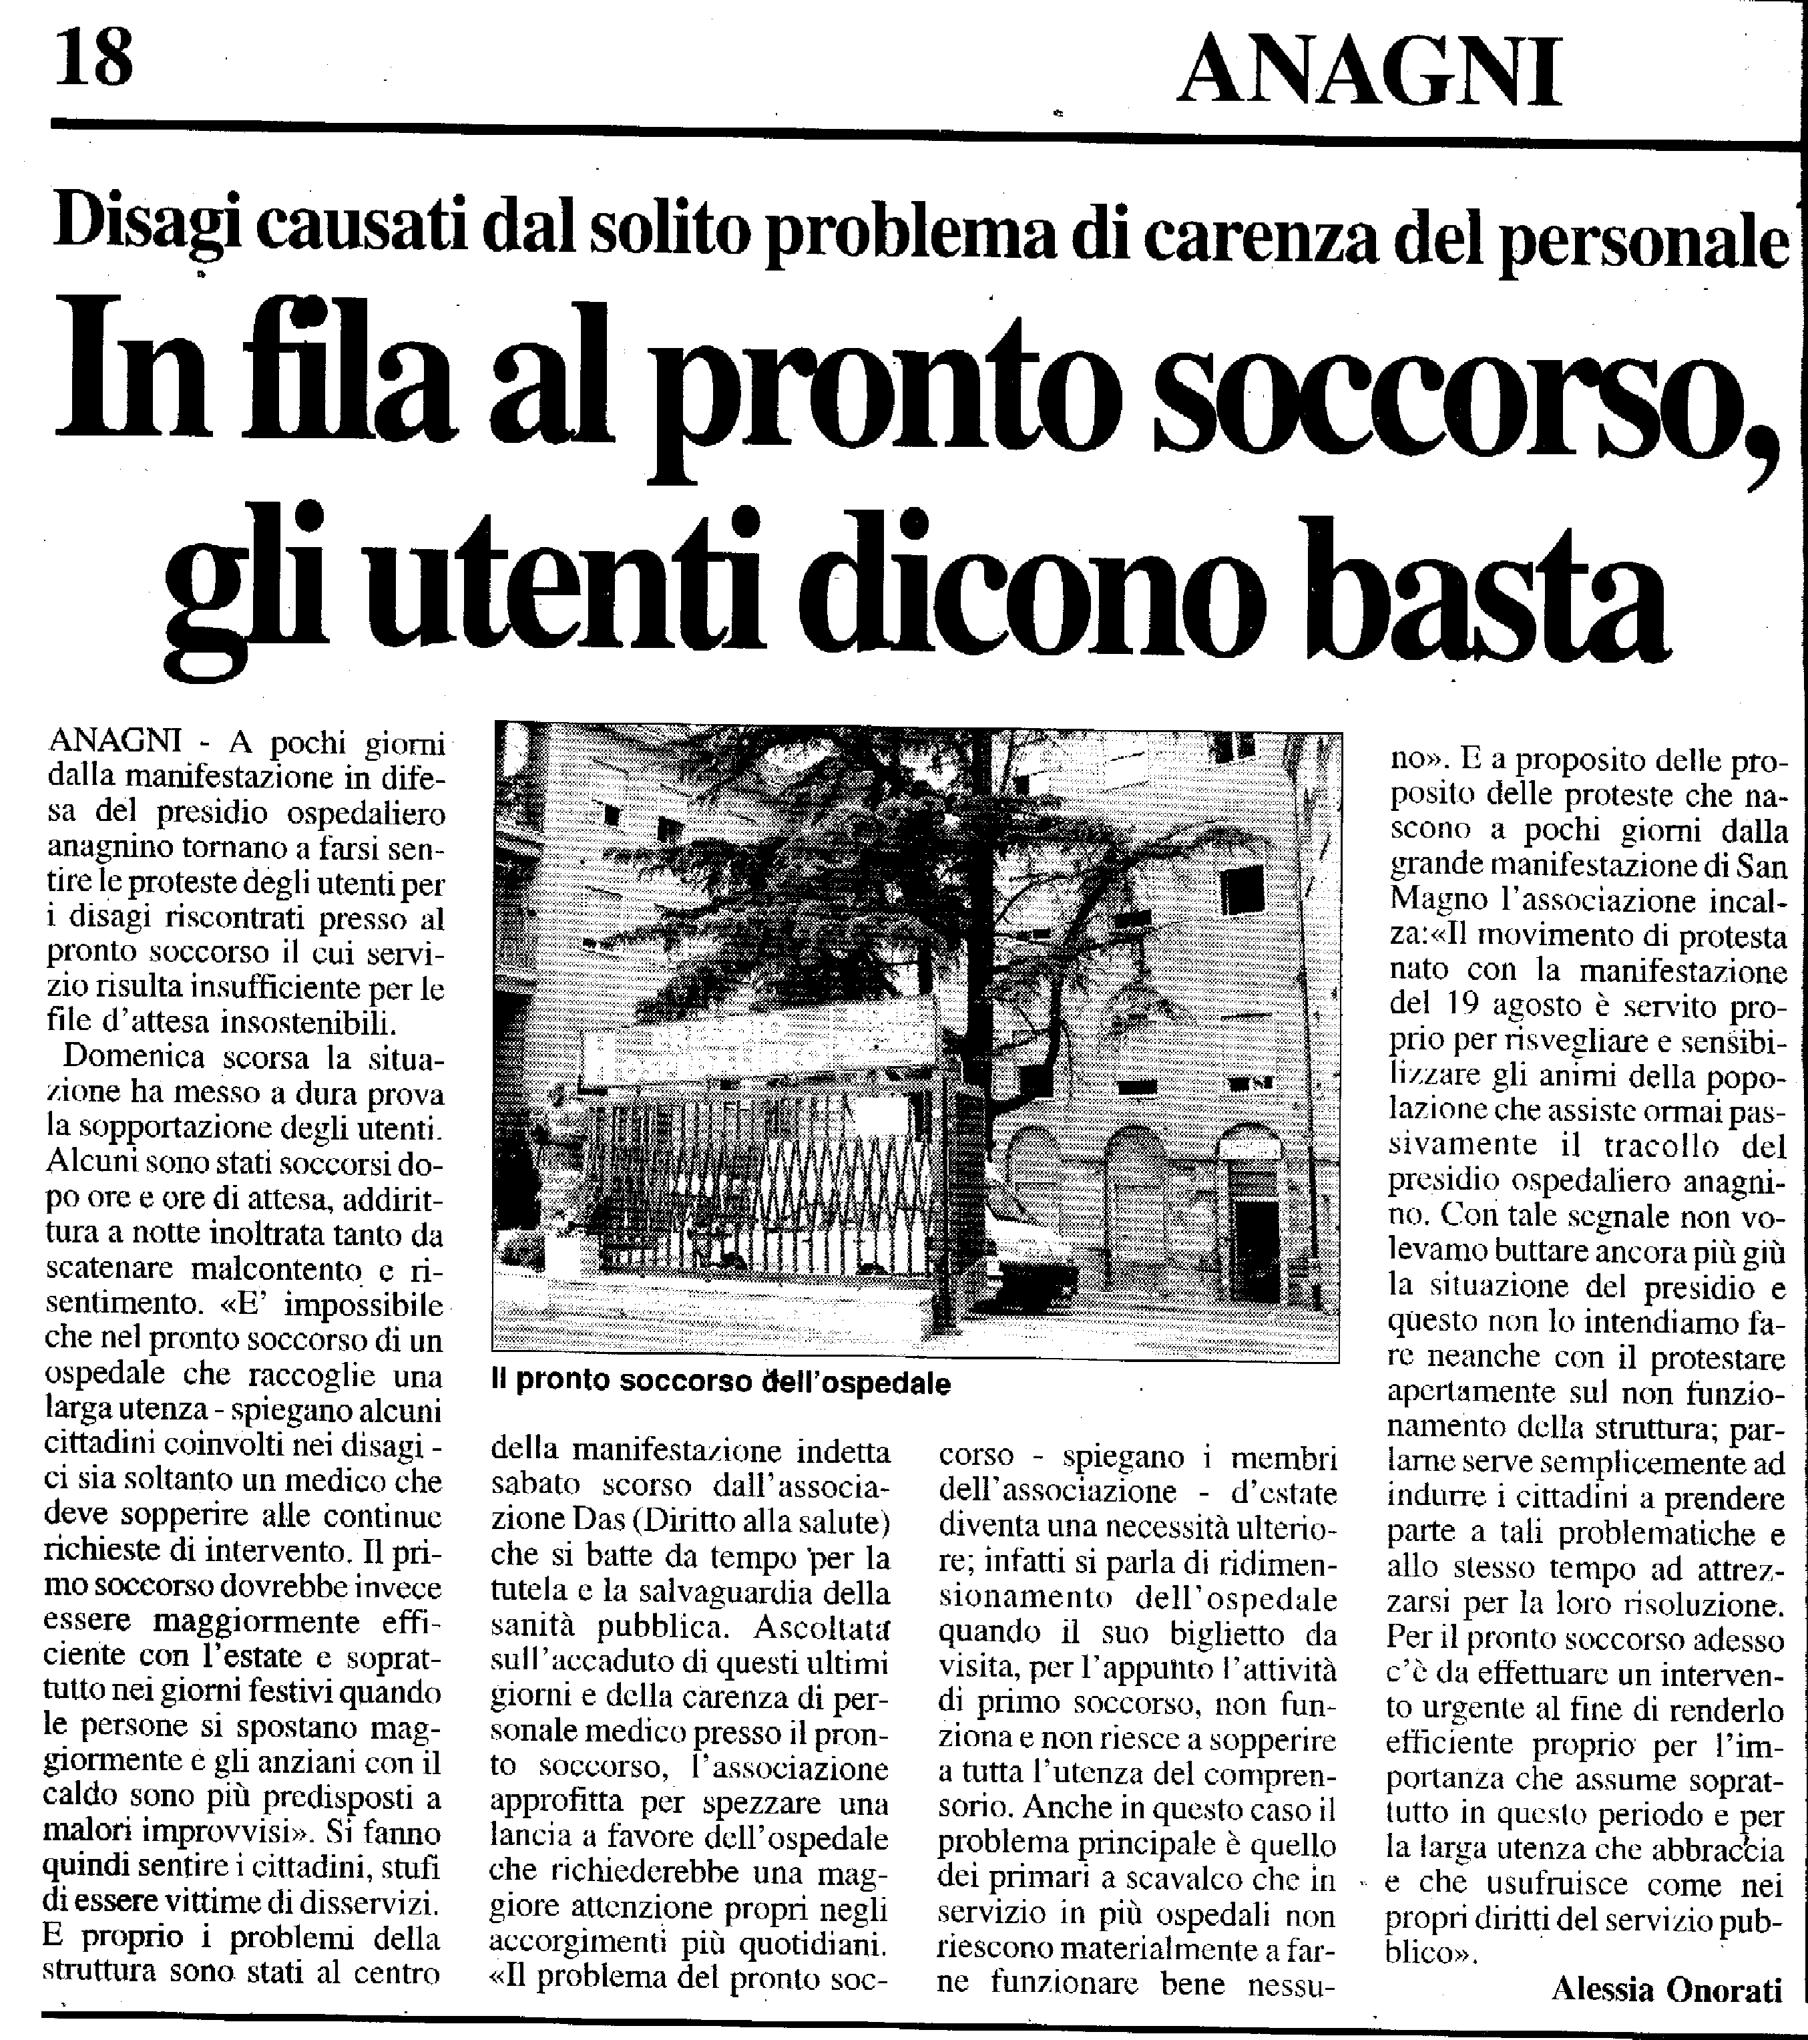
LA PROVINCIA
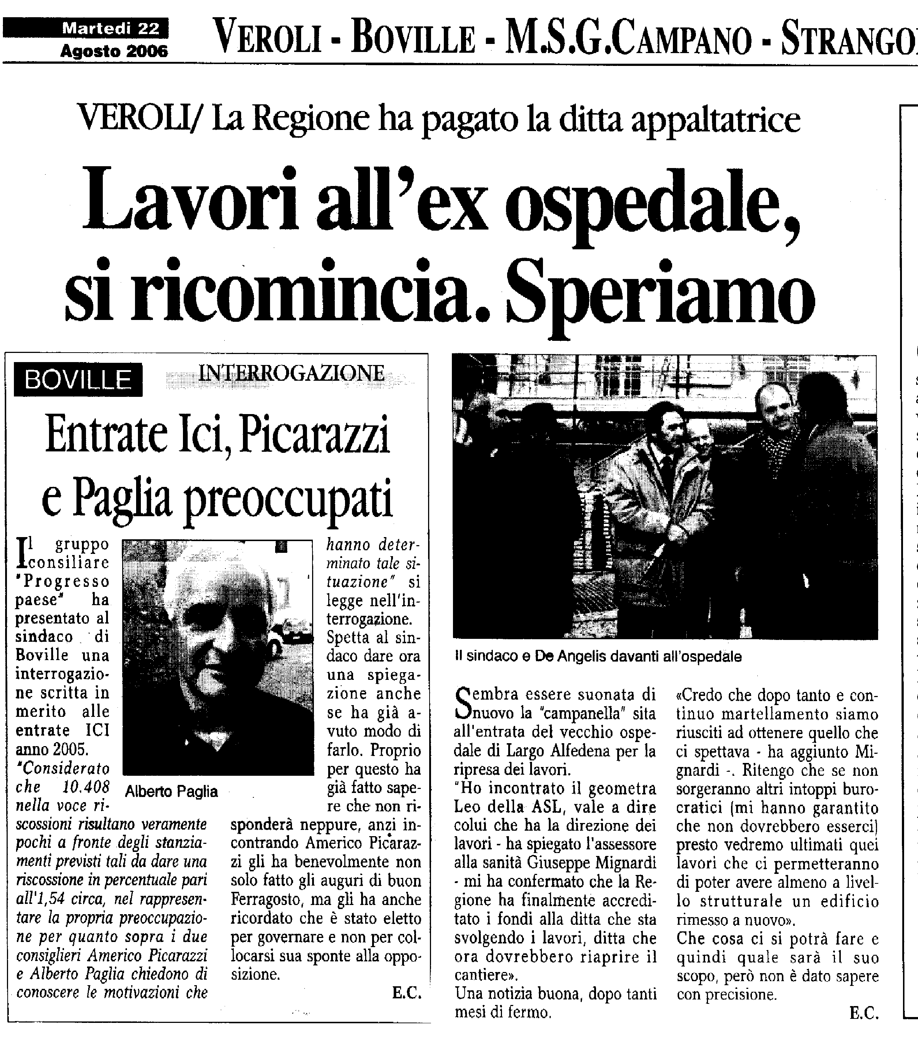

CIOCIARIA OGGI
SABATO 26 agosto 2006
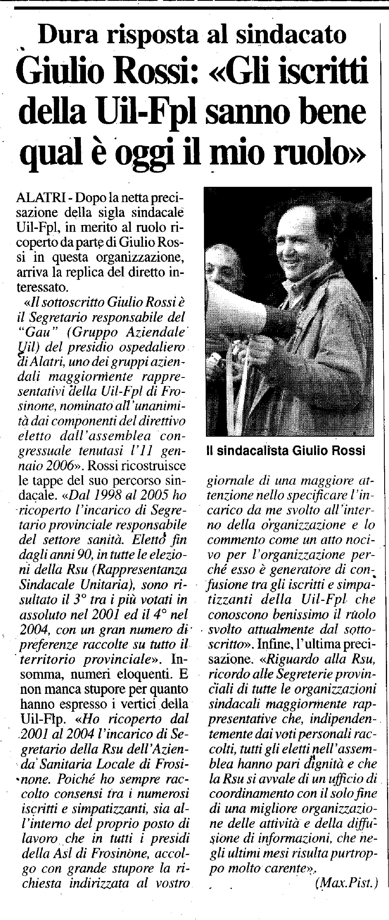
SABATO 26 agosto 2006
